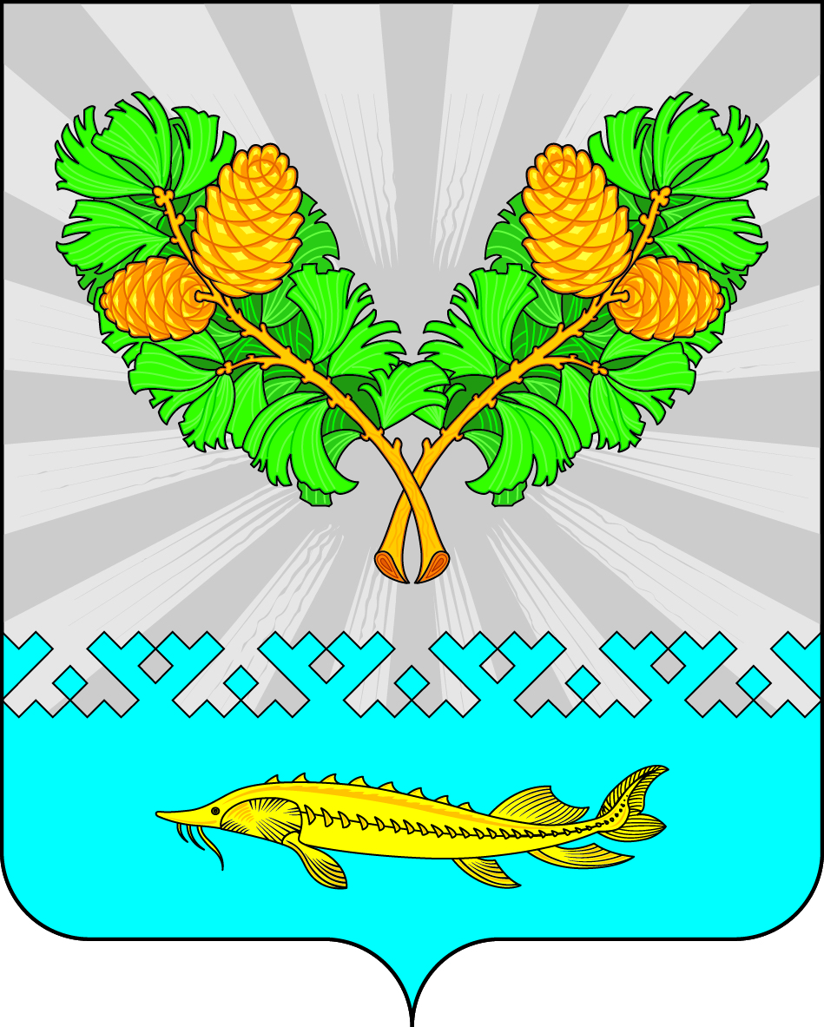

АДМИНИСТРАЦИЯ
СЕЛЬСКОГО ПОСЕЛЕНИЯ КАРЫМКАРЫ
Октябрьского района
Ханты-Мансийского автономного округа - Югры

ПОСТАНОВЛЕНИЕ
« | 24 | » | октября | 20 | 22 | г. |  | № | 139-п
п. Карымкары

Об отмене постановления администрации
сельского поселения Карымкары
от 02.09.2019 г. № 149-п
«Об утверждении административного регламента исполнения муниципальной функции по осуществлению муниципального контроля за соблюдением правил благоустройства территории сельское поселение Карымкары»

На основании экспертного заключения Управления государственной регистрации нормативных правовых актов от 18.10.2022 года № 01.03-М-769 и с целью приведения в соответствие с действующим законодательством РФ:

- Признать утратившим силу постановление администрации сельского поселения
Карымкары от 02.09.2019 года № 149-п "Об утверждении административного регламента исполнения муниципальной функции по осуществлению муниципального контроля за соблюдением правил благоустройства территории сельское поселение Карымкары".
- Постановление обнародовать путем размещения на официальном сайте сельского поселения Карымкары в сети «Интернет».
- Постановление вступает в силу с момента подписания.

Контроль за исполнением постановления оставляю за собой.

И.о. главы сельского поселения Карымкары Н.А. Мудрецова

